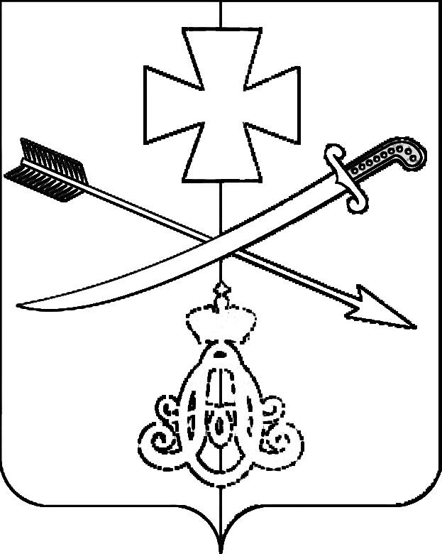

**администрациЯ**

**НОВОМИНСКОГО сельского поселения**

**КАНЕВСКОГО РАЙОНА**

**ПОСТАНОВЛЕНИЕ**

от 09.02.2024 № 26

ст-ца Новоминская

**Об утверждении перечня кладбищ Новоминского сельского поселения Каневского района на территории которых предоставляются места для создания семейных (родовых) захоронений**

В соответствии со статьей 22 Закона Краснодарского края от 4 февраля 2004 года № 666-КЗ «О погребении и похоронном деле в Краснодарском крае», п о с т а н о в л я ю:

1. Утвердить перечень кладбищ Новоминского сельского поселения Каневского района на территории которых предоставляются места для создания семейных (родовых) захоронений (прилагается).

2. Общему отделу администрации Новоминского сельского поселения (Игнатенко) разместить настоящее постановление на официальном сайте Новоминского сельского поселения в информационно-телекоммуникационной сети «Интернет» и опубликовать в средствах массовой информации.

3. Контроль за выполнением настоящего постановления оставляю за собой.

4. Постановление вступает в силу со дня официального опубликования (обнародования).

Глава Новоминского сельского поселения

Каневского района А.Н. Чернушевич

ПРИЛОЖЕНИЕ

УТВЕРЖДЕНЫ

постановлением администрации

Новоминского сельского поселения

Каневского района

от 09.02.2024 № 26

**ПЕРЕЧЕНЬ**

**кладбищ Новоминского сельского поселения Каневского района на территории которых предоставляются места для создания семейных (родовых) захоронений**

|  |  |  |  |
| --- | --- | --- | --- |
| № п/п | Наименование кладбища | Местонахождение кладбища (адрес) | Кадастровый номер земельного участка, на котором размещено кладбище |
| 1 | Кладбище Новоминского сельского поселения Каневского района | Краснодарский край, Каневской район, Новомнское сельское поселение, северная окраина станицы Новоминской | 23:11:0000000:949 |
| 1 | Кладбище Новоминского сельского поселения Каневского района | Краснодарский край Каневской район, Новоминское сельское поселение, станица Новоминская, улица Ленина, 65 | Кадастровый квартал 23:11:0202185 |

Начальник общего отдела администрации

Новоминского сельского поселения

Каневского района А.С. Игнатенко